**0. Note**

**I want people to feel**

ผ่อนคลาย

เพลิดเพลิน

**Genre**

2DTopDown,Puzzle game ,Escape Maze

**Challenge**

ความท้าทายจากปริศนาPuzzle

**Player**

ผู้เล่นจะได้เล่นเป็นเด็กผู้ชายที่หลงในเขาวงกต

**Goal**

**Small Goal** แก้ไข Puzzle

**Big Goal** ออกจากเขาวงกต

**Game Pillar**

1. **Maze**
2. **Puzzle**

**1.Overview**

**Genre :** Puzzle game ,Escape Maze

**Features :**

- 1 เลเวล

- เขาวงกต

-ปริศนา

-ภาพสีดำทะมึน

**Rough Story**

เด็กชายที่อยู่ในเขาวงกตที่มืดมิดและพยายามหาทางออก

**Gameplay**

เดินเก็บของและทำPuzzleเพื่อออกจากเขาวงกต

**Rough Gui**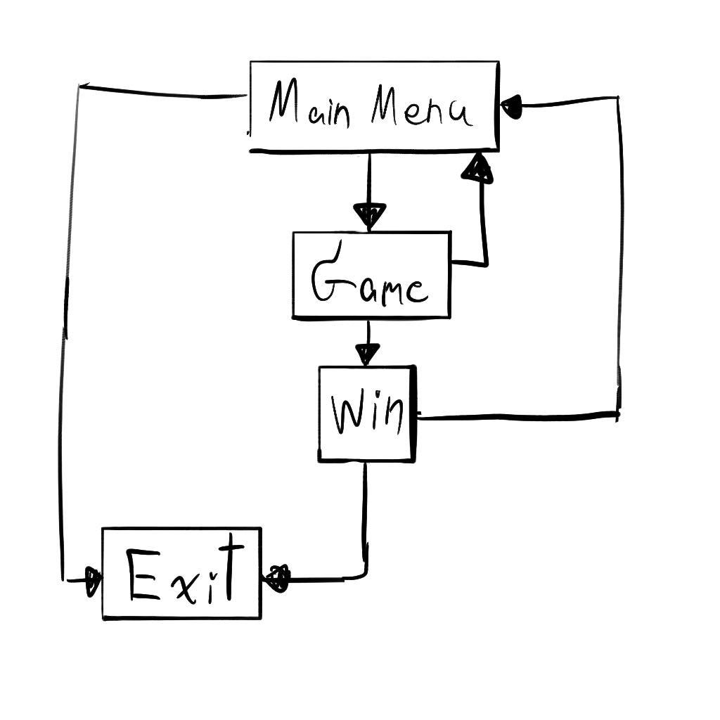

แผนผังเกม ภาพรวมคร่าวๆ

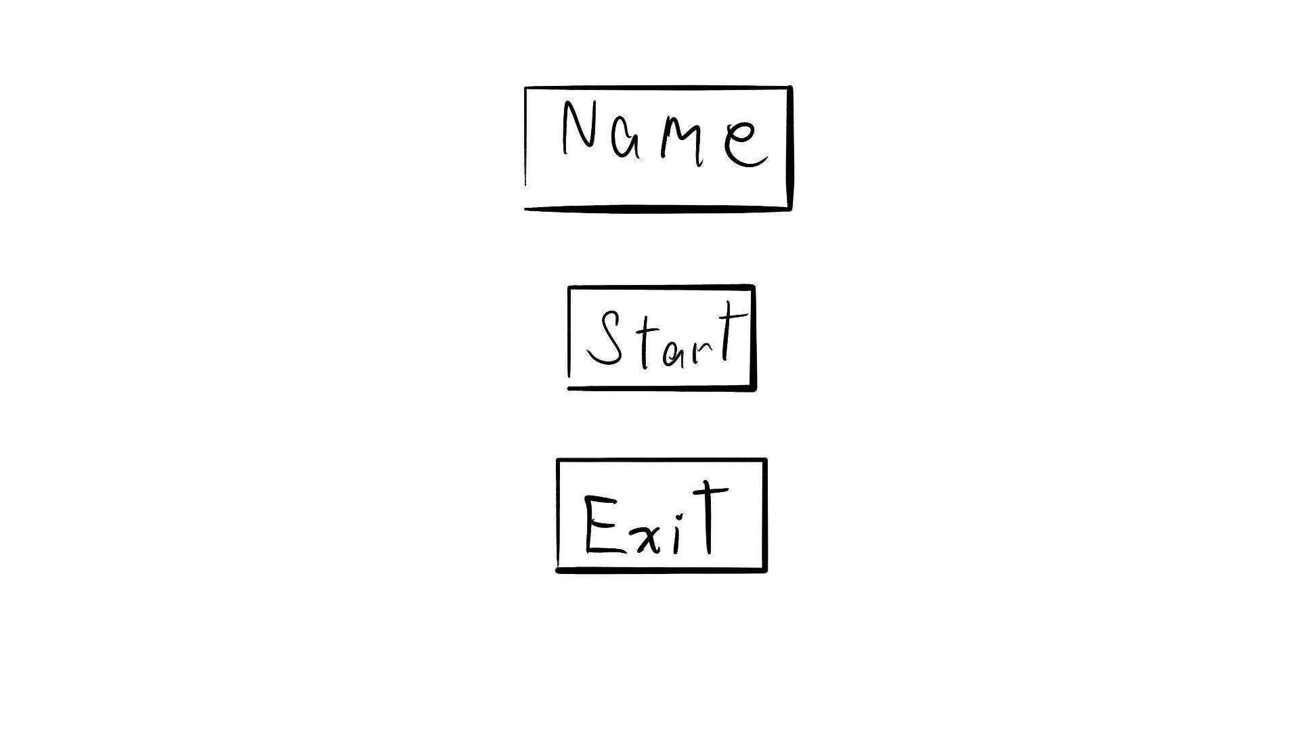

หน้าMainMenu

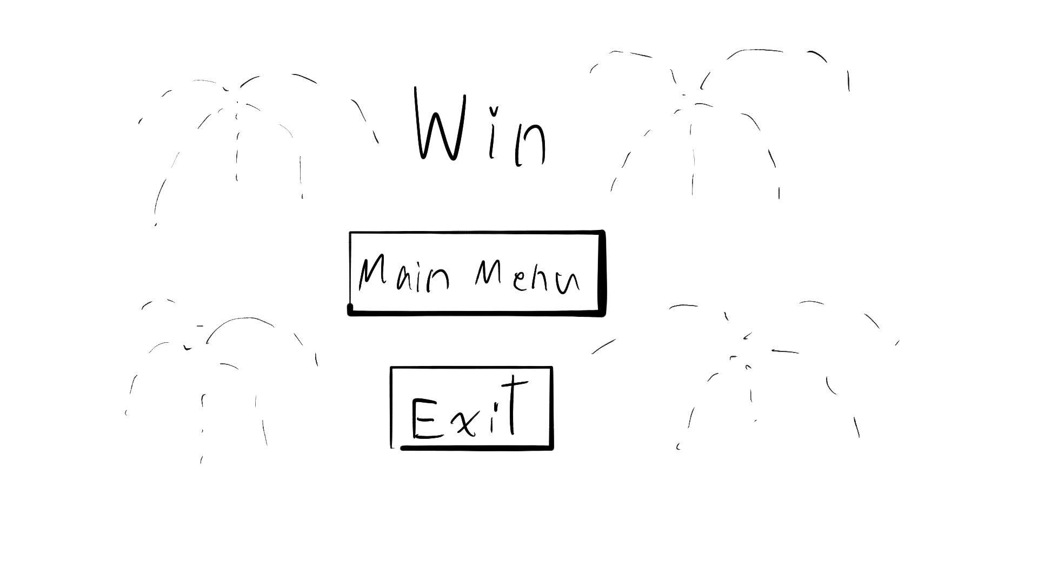

หน้า Win

**2.Pillar Maze ( Level Design)**

รายละเอียด การดีไซน์ เขาวงกต

**3.Pillar Puzzles (Level Design)**

รายละเอียด การดีไซน์ Puzzles

**4.Goal and Reward**

**Small Goal** แก้ไข Puzzle

**Big Goal** ออกจากเขาวงกต

**5.Game Element**

**องค์ประกอบของเกม**

**Rule**

ผู้จะเกิดใหม่ที่จุดเริ่มต้นเมื่อเลือดหมด (แพ้)

จะชนะเมื่อถึงประตูทางออก

**Obstacle**

Puzzle

หนาม

เขาวงกต : ทางตัน

**Camera**

กล้อง 2D Topdown ติดตามPlayer

**ฉากอนิเมชั่น**

**ฉากเริ่ม** เด็กชายเดินหลง มองซ้ายมองขวา???

**ฉากจบ** เด็กวิ่งออกจากประตู